**Лабораторна робота №4**

**Тема: Об'єктно-орієнтоване програмування в РНР**

**Мета роботи:** навчитися працювати з класами

Хід роботи:

**Завдання 1. (Організація класів по каталогах в проєкті)**

Створіть пустий проєкт PHP. Створіть каталоги: "Models", "Controllers", "Views". У кожному каталозі створіть по одному класу, наприклад, "UserModel", "UserController", "UserView". В кожному класі реалізуйте просту функціональність, наприклад, виведення повідомлення чи повернення значень.

**Завдання 2. (Автопідключення класів за допомогою spl_autoload_register. PHPDoc)**

Додайте PHPDoc коментарі до всіх класів, вказавши їх призначення та властивості. Створіть файл autoload.php, який буде містити функцію для автопідключення класів. Використайте spl_autoload_register для автоматичного підключення класів на основі їхніх імен та розташування.

**Завдання 3. (Неймспейси)**

Додайте неймспейси до класів у попередньому завданні. Наприклад, "namespace Models;" для "UserModel". Змініть файл autoload.php так, щоб він також враховував неймспейси при підключенні класів

**Завдання 4. (Автопідключення класів з неймспейсами)**

Використовуйте аналогічний підхід до підключення класів, але тепер з урахуванням неймспейсів. Переконайтеся, що класи виводять повідомлення чи результати виклику.

Лістинг завдань 1-4:

Index.php:

<?php

require_once("Templates/Tasks/task1-4/autoload.php");

$userModel = new Models\UserModels();

$userController = new Controllers\UserControllers();

$userView = new Views\UserViews();

echo $userModel->getMessage() . "<br>";

echo $userController->getMessage() . "<br>";

echo $userView->getMessage() . "<br>";

Autoload.php:

<?php

// function autoload($class)

// {

//     $nameFolder = explode("User", $class);

//     $path = $nameFolder[1] . "/$class.php";

//     if (file_exists($path))

//         require_once($path);

// }

// spl_autoload_register("autoload");

function autoload($class)

{

    str_replace('\\', '/', $class);

    $path = "Templates/Tasks/task1-4/$class.php";

    if (is_file($path))

        require_once($path);

}

spl_autoload_register("autoload");

Views/UserViews.php:

<?php

namespace Views;

/**

 * UserView відповідає за відображення даних користувачів

 */

class UserViews

{

    public function getMessage()

    {

        return "Hello from UserView!";

    }

}

Models/UserModels.php:

<?php

namespace Models;

/**

 * UserModel відповідає за роботу з даними користувачів

 */

class UserModels

{

    public function getMessage()

    {

        return "Hello from UserModel!";

    }

}

Controllers/UserControllers.php:

<?php

namespace Controllers;

/**

 * UserController відповідає за обробку запитів користувачів

 */

class UserControllers

{

    public function getMessage()

    {

        return "Hello from UserController!";

    }

}

Результат виконання:

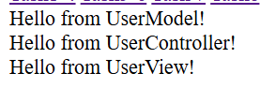

**Завдання 5 (Створення класу. Методи GET i SET)**

Створіть клас Circle з полями: координати центру і радіус кола. Створіть конструктор, що приймає значення для 3-х полів. Створіть метод __toString(), що повертає рядок в форматі: «Коло з центром в (х, у) і радіусом radius». Створіть методи GET і SET для всіх 3-х полів. Створіть об’єкт та перевірте всі його методи

**Завдання 6 (Модифікатори доступу)**

В класі з попереднього завдання зробіть всі поля private. Створіть метод, що приймає об’єкт коло, і повертає true, якщо дані кола перетинаються, і false, якщо вони не перетинаються.

Лістинг завдань 5-6:

Index.php:

<?php

require_once('Templates/Tasks/task5-6/classes/Circle.php');

$Circle1 = new Circle(2, 5, 1);

$Circle2 = new Circle(1, 4, 1);

echo "1)" . $Circle1->__toString() . "<br>";

echo "2)" . $Circle2->__toString() . "<br>";

if ($Circle1->circlesCheck($Circle2)) {

    echo 'Кола перетинаються';

} else {

    echo 'Кола не перетинаються';

}

Classes/Circle.php:

<?php

class Circle{

    private $x;

    private $y;

    private $radius;

    public function __get($key)

    {

        return $this->$key;

    }

    public function __set($key, $value){

        $this->$key = $value;

    }

    public function __construct($x, $y, $radius){

        $this->x = $x;

        $this->y = $y;

        $this->radius = $radius;

    }

    public function __toString() : string

    {

        return "Коло з центром в ($this->x, $this->y) і радіусом $this->radius";

    }

    public function circlesCheck($circle)

    {

        $distance = sqrt(pow($circle->x - $this->x, 2) + pow($circle->y - $this->y, 2));

        if ($distance <= ($this->radius + $circle->radius)) {

            return true;

        } else {

            return false;

        }

    }

}

Результат виконання:

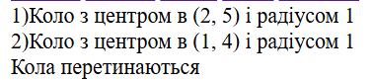

**Завдання 7 (Статичні властивості і методи)**

Створіть директорію text, а в ній 3 текстових файла. Створіть клас зі статичним полем dir=”text”. Створіть 2 статичних методи в класі: на читання та запис в файл. Ім’я файлу передається як параметр метода. В метод «на запис в файл» передається ще й рядок, який потрібно дописати в файл. Директорія береться зі статичного поля. Створіть метод, що дозволяє стерти вміст файлу. Перевірте роботу всіх методів.

Лістинг завдання 7:

Index.php

<?php

require_once("Templates/Tasks/task7/classes/Text.php");

$Text = new Text();

?>

<form action="" method="POST">

    <table>

        <th>Читання файлу</th>

        <tr>

            <td>Оберіть файл, який хочете вивести: </td>

            <td>

                <select name="readFile" id="">

                    <option value="">Оберіть файл</option>

                    <option value="text1.txt" <?php if (isset($_POST['readFile']) && $_POST['readFile'] == 'text1.txt') echo 'selected'; ?>>text1</option>

                    <option value="text2.txt" <?php if (isset($_POST['readFile']) && $_POST['readFile'] == 'text2.txt') echo 'selected'; ?>>text2</option>

                    <option value="text3.txt" <?php if (isset($_POST['readFile']) && $_POST['readFile'] == 'text3.txt') echo 'selected'; ?>>text3</option>

                </select>

            </td>

            <td>

                <input type="submit" value="Прочитати" name="read">

            </td>

        </tr>

        <th>Запис до файлу</th>

        <tr>

            <td>Введіть текст, який бажаєте додати</td>

            <td><input type="text" name="text"></td>

        </tr>

        <tr>

            <td>Оберіть файл, в який хочете додати текст: </td>

            <td>

                <select name="writeFile" id="">

                    <option value="">Оберіть файл</option>

                    <option value="text1.txt" <?php if (isset($_POST['writeFile']) && $_POST['writeFile'] == 'text1.txt') echo 'selected'; ?>>text1</option>

                    <option value="text2.txt" <?php if (isset($_POST['writeFile']) && $_POST['writeFile'] == 'text2.txt') echo 'selected'; ?>>text2</option>

                    <option value="text3.txt" <?php if (isset($_POST['writeFile']) && $_POST['writeFile'] == 'text3.txt') echo 'selected'; ?>>text3</option>

                </select>

            </td>

            <td>

                <input type="submit" value="Записати" name="write">

            </td>

        </tr>

        <th>Очищення файлу</th>

        <tr>

            <td>Оберіть файл, який хочете очистити: </td>

            <td>

                <select name="clearFile" id="">

                    <option value="">Оберіть файл</option>

                    <option value="text1.txt" <?php if (isset($_POST['clearFile']) && $_POST['clearFile'] == 'text1.txt') echo 'selected'; ?>>text1</option>

                    <option value="text2.txt" <?php if (isset($_POST['clearFile']) && $_POST['clearFile'] == 'text2.txt') echo 'selected'; ?>>text2</option>

                    <option value="text3.txt" <?php if (isset($_POST['clearFile']) && $_POST['clearFile'] == 'text3.txt') echo 'selected'; ?>>text3</option>

                </select>

            </td>

            <td><input type="submit" value="Очистити вміст файлу" name="clear"></td>

        </tr>

    </table>

</form>

<?php

if ($_SERVER['REQUEST_METHOD'] === "POST") {

    $fileForRead = $_POST['readFile'];

    $textForm = $_POST['text'];

    $fileForWrite = $_POST['writeFile'];

    $fileForClear = $_POST['clearFile'];

    if (isset($_POST['read'])) {

        echo "<h3>$fileForRead</h3>" . $Text->readText($fileForRead);

    } else if (isset($_POST['write'])) {

        echo $Text->writeText($fileForWrite, $textForm);

    } else if (isset($_POST['clear'])) {

        echo $Text->clearText($fileForClear);

    }

}

?>

Classes/Text.php

<?php

class Text

{

    protected static $dir = "Templates/Tasks/task7/text";

    static public function ReadText($filename)

    {

        $path = self::$dir . "/" . $filename; //використовуємо self::, щоб отримати доступ до статичної змінної

        if (is_file($path)) {

            return file_get_contents($path);

        }

    }

    static public function WriteText($filename, $text)

    {

        $path = self::$dir . "/" . $filename; //використовуємо self::, щоб отримати доступ до статичної змінної

        if (is_file($path)) {

            file_put_contents($path, $text . "\n", FILE_APPEND);

            echo "У файл було успішно додано текст";

        }

    }

    static public function ClearText($filename)

    {

        $path = self::$dir . "/" . $filename; //використовуємо self::, щоб отримати доступ до статичної змінної

        if (is_file($path)) {

            file_put_contents($path, "");

            echo "Файл було успішно очищено";

        }

    }

}

Результат виконання:

Читання файлу:

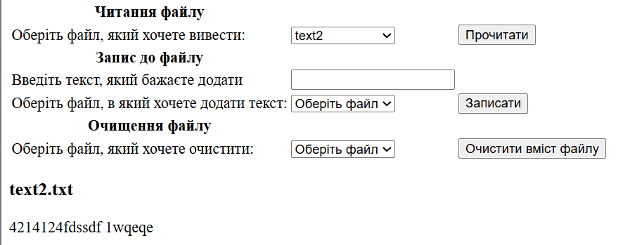

Запис до файлу:

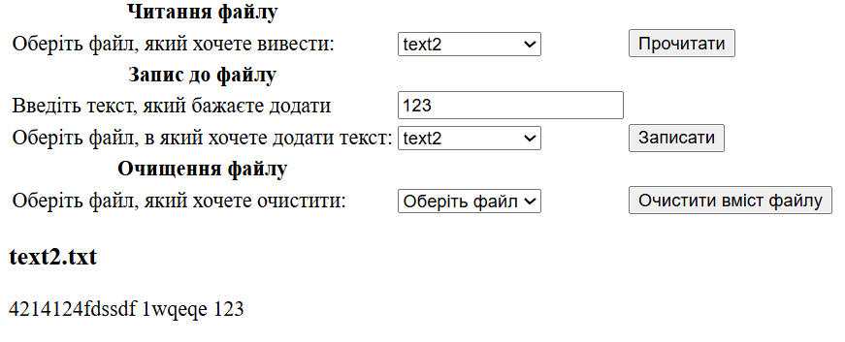

Очищення файлу:

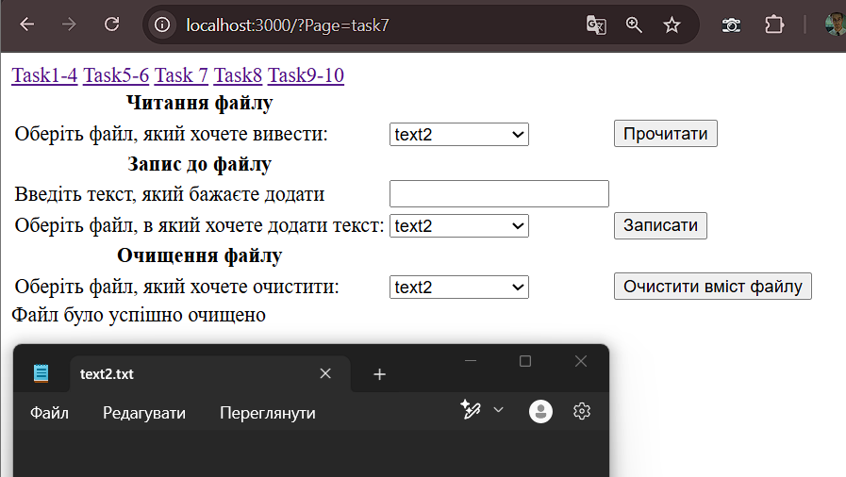

**Завдання 8 (Наслідування)**

Створіть клас Human з властивостями, що характеризують людину (зріст, маса, вік…). Створіть методи GET i SET для кожної властивості.

Створіть клас Student, який успадковуватиметься від класу Human: додайте властивості, специфічні тільки для студента (назва ВНЗ, курс…), додайте в клас методи GET i SET для всіх нових властивостей, реалізуйте метод, який буде переводити студента на новий курс (тобто просто збільшувати значення поля «курс» на 1).

Створіть клас Programmer, який успадковуватиметься від класу Human: додайте властивості, специфічні тільки для програміста (масив з мовами програмування, які він знає, досвід роботи…), додайте в клас методи GET i SET для всіх нових властивостей, реалізуйте метод, який буде додавати в масив з мовами ще одну мову.

Перевірте роботу всіх класів і всіх методів. Не забудьте змінити зріст і масу у студентів і програмістів, скориставшись методами з батьківського класу Human.

Лістинг завдання 8:

Index.php

<?php

function autoload($class)

{

    str_replace("\\", "/", $class);

    $path = "Templates/Tasks/task8/$class.php";

    if (file_exists($path)) {

        require_once($path);

    }

}

spl_autoload_register("autoload");

$programmer = new classes\Programmer("Vitalik", 180, 90, 19, ["C#", "C++", "PHP"], 3);

$student = new classes\Student("Bogdan", 170, 80, 20, "Zhytomyr Polytechnic", 2);

echo $programmer->getProgrammingLanguages("0") . "<br>";

echo $programmer->getProgrammingLanguages("") . "<br>";

echo $programmer->getProgrammerInfo();

echo $student->getStudentInfo();

echo $student->setHeight(25);

echo $student->getStudentInfo();

classes/Human.php

<?php

namespace classes;

class Human

{

    public $name;

    public $age;

    public $height;

    public $weight;

    // public function __get($key)

    // {

    //     return $this->$key;

    // }

    // public function __set($key, $value)

    // {

    //     $this->$key = $value;

    // }

    public function getName()

    {

        return $this->name;

    }

    public function getAge()

    {

        return $this->age;

    }

    public function getHeight()

    {

        return $this->height;

    }

    public function getWeight()

    {

        return $this->weight;

    }

    public function setName($value)

    {

        $this->name = $value;

    }

    public function setAge($value)

    {

        $this->age = $value;

    }

    public function setHeight($value)

    {

        $this->height = $value;

    }

    public function setWeight($value)

    {

        $this->weight = $value;

    }

    public function __construct($name, $height, $weight, $age)

    {

        $this->name = $name;

        $this->height = $height;

        $this->weight = $weight;

        $this->age = $age;

    }

    public function getInfo()

    {

        return "Name: {$this->name}; Height: {$this->height}; Weight: {$this->weight}; Age: {$this->age}";

    }

}

classes/Programmer.php

<?php

namespace classes;

class Programmer extends Human

{

    public $programmingLanguages = [];

    public $experience;

    public function getProgrammingLanguages($value)

    {

        if ($value != "") {

            if (array_key_exists($value, $this->programmingLanguages)) {

                return $this->programmingLanguages[$value];

            } else {

                return null;

            }

        } else {

            return implode(", ", $this->programmingLanguages);

        }

    }

    public function getExperience()

    {

        return $this->experience;

    }

    public function setProgrammingLanguages($key, $value)

    {

        $this->programmingLanguages[$key] = $value;

    }

    public function setExperience($value)

    {

        $this->experience = $value;

    }

    public function __construct($name, $height, $weight, $age, $programmingLanguages, $experience)

    {

        parent::__construct($name, $height, $weight, $age);

        $this->programmingLanguages = $programmingLanguages;

        $this->experience = $experience;

    }

    public function addLanguage($language)

    {

        $this->programmingLanguages[] = $language;

    }

    public function getProgrammerInfo()

    {

        return parent::getInfo() . "<br> Programming language: " . implode(", ", $this->programmingLanguages) . "; Experience: {$this->experience} years<br>";

    }

}

classes/Student.php

<?php

namespace classes;

class Student extends Human

{

    public $university;

    public $course;

    public function setUniversity($value)

    {

        $this->university = $value;

    }

    public function setCourse($value)

    {

        $this->course = $value;

    }

    public function getUniversity()

    {

        return $this->university;

    }

    public function getCourse()

    {

        return $this->course;

    }

    public function __construct($name, $height, $weight, $age, $university, $course)

    {

        parent::__construct($name, $height, $weight, $age);

        $this->university = $university;

        $this->course = $course;

    }

    public function nextCourse()

    {

        return $this->course++;

    }

    public function getStudentInfo()

    {

        return parent::getInfo() . ", University: {$this->university}, Course: {$this->course} <br>";

    }

}

Результат виконання:

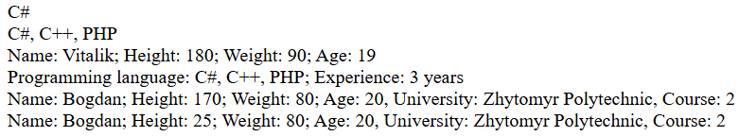

**Завдання 9 (Абстрактні класи)**

Зробіть клас Human абстрактним. Напишіть метод «Народження дитини» в класі Human, що викликає метод «Повідомлення при народженні дитини» (не забудьте поставити модифікатор protected), який буде абстрактним. Реалізуйте «Повідомлення при народженні дитини» у класів Student та Programmer. Перевірте роботу методів «народження».

**Завдання 10 (Інтерфейси)**

Створіть інтерфейс «Прибирання будинку», в якому опишіть 2 методи: «Прибирання кімнати» і «Прибирання кухні». Додайте створений інтерфейс в клас Human. Реалізуйте у кожному класі-спадкоємці (Student та Programmer) обидва методи. Реалізація повинна бути у вигляді одного з рядків: «Студент прибирає кімнату», «Студент прибирає кухню», «Програміст прибирає кімнату», «Програміст прибирає кухню». Перевірте роботу методів прибирання в обох класах.

Лістинг завдань 9-10:

Index.php

<?php

function autoload($class)

{

    $path = "Templates/Tasks/task9-10/сlasses/$class.php";

    if (file_exists($path))

        require_once($path);

}

spl_autoload_register("autoload");

$programmer = new Programmer("Vitalik", 180, 90, 19, ["C#", "C++", "PHP"], 3);

$student = new Student("Bogdan", 170, 80, 20, "Zhytomyr Polytechnic" , 2);

echo $student ->getBirth()."<br>";

echo $programmer->getBirth() . "<br><br>";

echo $student->cleanKitchen();

echo $programmer->cleanRoom();

classes/Human.php

<?php

abstract class Human implements ICleanHouse

{

    public $name;

    public $age;

    public $height;

    public $weight;

    // public function __get($key)

    // {

    //     return $this->$key;

    // }

    // public function __set($key, $value)

    // {

    //     $this->$key = $value;

    // }

    public function getName()

    {

        return $this->name;

    }

    public function getAge()

    {

        return $this->age;

    }

    public function getHeight()

    {

        return $this->height;

    }

    public function getWeight()

    {

        return $this->weight;

    }

    public function setName($value)

    {

        $this->name = $value;

    }

    public function setAge($value)

    {

        $this->age = $value;

    }

    public function setHeight($value)

    {

        $this->height = $value;

    }

    public function setWeight($value)

    {

        $this->weight = $value;

    }

    public function __construct($name, $height, $weight, $age)

    {

        $this->name = $name;

        $this->height = $height;

        $this->weight = $weight;

        $this->age = $age;

    }

    public function getInfo()

    {

        return "Name: {$this->name}; Height: {$this->height}; Weight: {$this->weight}; Age: {$this->age}";

    }

    protected abstract function birthMessage();

    protected abstract function cleanMessage();

    public function getBirth()

    {

        $message = $this->birthMessage();

        echo "Дитина народилась: $message<br>";

    }

    public function cleanRoom(): string

    {

        $message = $this->cleanMessage();

        return "$message прибирає кімнату<br>";

    }

    public function cleanKitchen(): string

    {

        $message = $this->cleanMessage();

        return "$message прибирає кухню<br>";

    }

}

classes/ ICleanHouse.php

<?php

interface ICleanHouse

{

    public function cleanRoom(): string;

    public function cleanKitchen(): string;

}

classes/ Programmer.php

<?php

class Programmer extends Human

{

    public $programmingLanguages = [];

    public $experience;

    public function getprogrammingLanguages($value)

    {

        if ($value != "") {

            if (array_key_exists($value, $this->programmingLanguages)) {

                return $this->programmingLanguages[$value];

            } else {

                return null;

            }

        } else {

            return implode(", ", $this->programmingLanguages);

        }

    }

    public function getExperience()

    {

        return $this->experience;

    }

    public function setProgrammingLanguages($key, $value)

    {

        $this->programmingLanguages[$key] = $value;

    }

    public function setExperience($value)

    {

        $this->experience = $value;

    }

    public function __construct($name, $height, $weight, $age, $programmingLanguages, $experience)

    {

        parent::__construct($name, $height, $weight, $age);

        $this->programmingLanguages = $programmingLanguages;

        $this->experience = $experience;

    }

    public function addLanguage($language)

    {

        $this->programmingLanguages[] = $language;

    }

    public function getProgrammerInfo()

    {

        return parent::getInfo() . "<br> Programming language: " . implode(", ", $this->programmingLanguages) . "; Experience: {$this->experience} years<br>";

    }

    protected function birthMessage()

    {

        return "Привіт, я програміст";

    }

    protected function cleanMessage()

    {

        return "Програміст";

    }

}

classes/ Student.php

<?php

class Student extends Human

{

    public $university;

    public $course;

    public function setUniversity($value)

    {

        $this->university = $value;

    }

    public function setCourse($value)

    {

        $this->course = $value;

    }

    public function getUniversity()

    {

        return $this->university;

    }

    public function getCourse()

    {

        return $this->course;

    }

    public function __construct($name, $height, $weight, $age, $university, $course)

    {

        parent::__construct($name, $height, $weight, $age);

        $this->university = $university;

        $this->course = $course;

    }

    public function nextCourse()

    {

        return $this->course++;

    }

    public function getStudentInfo()

    {

        return parent::getInfo() . ", University: {$this->university}, Course: {$this->course} <br>";

    }

    protected function birthMessage()

    {

        return "Привіт, я студент";

    }

    protected function cleanMessage()

    {

        return "Студент";

    }

}

Результат виконання:

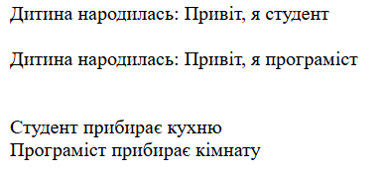

Висновки: Під час виконання лабараторної роботи навчилися працювати з класами.